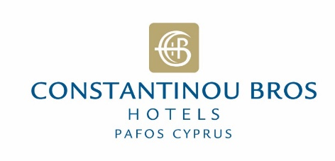
Η εταιρία Constantinou Bros Hotels στην Πάφο ζητάει να προσλάβει
προσωπικό για τη στελέχωση των ξενοδοχειακών μονάδων της.

Νυχτερινό Διευθυντή (Duty Manager)

Περιγραφή εργασίας:
- Διεύθυνση του ξενοδοχείου κατά την διάρκεια της νύχτας.
- Επίβλεψη της λειτουργίας και κλεισίματος των τμημάτων.
- Χειρισμός αφίξεων/ αναχωρήσεων, και παραπόνων πελατών.
- Επίβλεψη της ασφάλειας του ξενοδοχείου.

Απαραίτητα προσόντα υποψηφίων:
- Κάτοχος πτυχίου τριτοβάθμιας εκπαίδευσης σε ξενοδοχειακά ή τουριστικά θεωρείται επιπρόσθετο προσόν.
- Άριστη γνώση της ελληνικής και της αγγλικής γλώσσας
- 3 ετών προϋπηρεσία σαν υπεύθυνος υποδοχής ή τμήματος ποτών & τροφίμων
- Πολύ καλή γνώση σε θέματα επίβλεψης και διοίκησης προσωπικού και χειρισμού παραπόνων πελατών.

Η εταιρία προσφέρει:
- Πλήρη εκπαίδευση σε όλα τα πρωτόκολλα υπηρεσιών της εταιρίας
- Ευχάριστο εργασιακό περιβάλλον
- Ευκαιρίες συνεχούς επαγγελματικής ανέλιξης
- Δυνατότητα μακροχρόνιας απασχόλησης

Πλήρη βιογραφικά σημειώματα με πρόσφατη φωτογραφία να αποστέλλονται στην κάτωθι διεύθυνση:
e-mail.: hr@cbh-cyprus.com
Constantinou Bros Hotels
Human resources department
Τ.Θ. 60182, Τ.Κ. 8101 Πάφος, Κύπρος
www.cbh-cyprus.com

